UNIVERSIDADE FEDERAL DE RORAIMA

CENTRO DE CIÊNCIAS E TECNOLOGIA

DEPARTAMENTO DE CIÊNCIA DA COMPUTAÇÃO

**Trabalho Final: Estudo de Caso 3**

BOA VISTA, RR

2023

Angelo Almeida Ferro - 1201524424

Eduardo Henrique de Almeida Izidorio - 2020000315

Felipe Rubens de Sousa Borges - 2020020120

Mateus Moraes de Moura - 2019027100

**Trabalho Final: Estudo de Caso 3**

Relatório do Trabalho Final apresentado à disciplina de Banco de Dados I como parte dos requisitos necessários à obtenção de nota parcial.

Orientador: Hercules Lopes dos Santos

BOA VISTA, RR

2023

**SUMÁRIO**

**1. Descrição da Atividade (Estudo de Caso 03) 4**

**2. Modelo Lógico de Dados 5**

**3. Modelo Físico 6**

**4. Descrição das Questões e Resultados 20**

**Questão 1. 20**

**Questão 2. 21**

**Questão 3. 23**

**5. Apêndice 25**

# 1. Descrição da Atividade (Estudo de Caso 03)

**Nome da Empresa**: Locadora Preguiça

**Negócio da Empresa**: Locadora de filmes.

**O que a Empresa Faz**: A Locadora Preguiça oferece serviços de locação de filmes para clientes em todo o país. Seu amplo catálogo abrange uma variedade de gêneros, permitindo que os clientes desfrutem de uma vasta seleção de filmes nacionais e internacionais.

**Modelo de Negócio**: A empresa adota um modelo de negócio de locação de filmes por um período determinado. Os clientes têm a flexibilidade de escolher entre uma variedade de filmes, alugando-os digitalmente para desfrutar em seus próprios dispositivos. Após o término do período de locação, o filme é bloqueado até que seja renovado para a próxima locação.

**Forma de Trabalho**: A Locadora Preguiça opera de forma digital, proporcionando aos clientes a conveniência de acessar seu extenso acervo de filmes por meio de plataformas online. Os processos de locação, pagamento e devolução são facilitados por meio de uma plataforma digital, permitindo uma experiência de locação de filmes simplificada e eficiente para clientes em todo o país.

# 2. Modelo Lógico de Dados

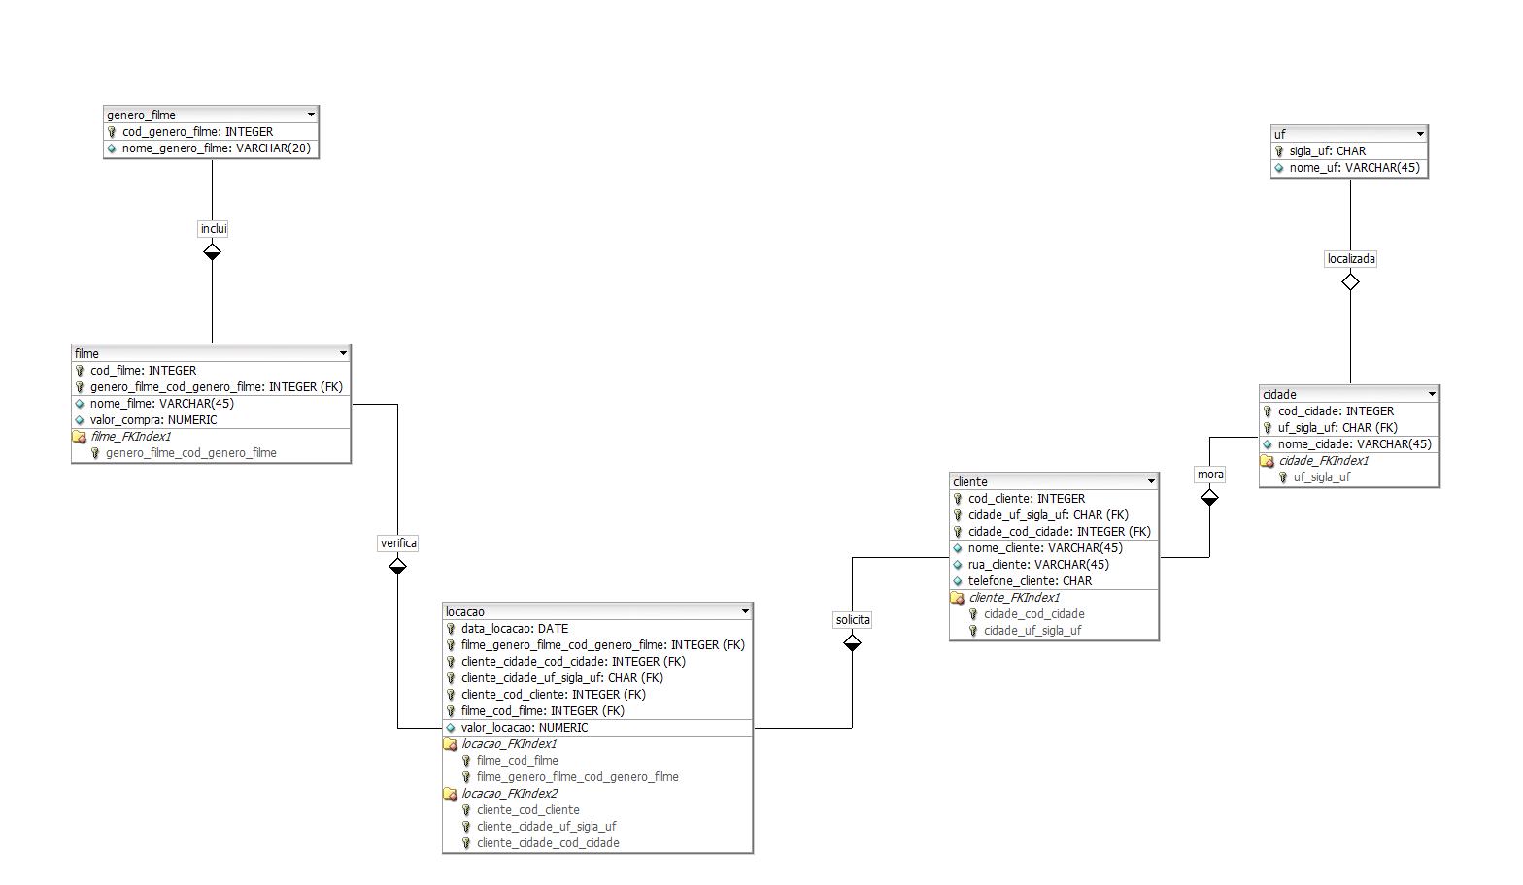

# 

# 3. Modelo Físico

**-- Banco de Dados da Locadora Preguiça**

**-- Criação da Tabela Genero de Filme**

CREATE TABLE genero_filme (

cod_genero_filme INTEGER NOT NULL,

nome_genero_filme VARCHAR(45) not NULL,

CONSTRAINT pk_genero_filme

PRIMARY KEY (cod_genero_filme)

);

**-- Criação da Tabela Filme**

CREATE table filme (

cod_filme INTEGER not NULL,

nome_filme VARCHAR(40) NOT NULL,

cod_genero_filme INTEGER not NULL,

valor_compra NUMERIC(10, 2) not NULL,

CONSTRAINT pk_filme

PRIMARY KEY (cod_filme),

CONSTRAINT fk_filme_generos_filme

FOREIGN KEY (cod_genero_filme)

REFERENCES genero_filme (cod_genero_filme)

);

**-- Criação da Tabela UF**

CREATE table uf (

sigla_uf CHAR(2) NOT NULL,

nome_uf VARCHAR(45) NOT NULL,

CONSTRAINT pk_uf

PRIMARY KEY (sigla_uf)

);

**-- Criação da Tabela Cidade**

create table cidade (

cod_cidade INTEGER not NULL,

nome_cidade VARCHAR(40) not NULL,

sigla_uf CHAR(2) not NULL,

CONSTRAINT pk_cidade

PRIMARY KEY (cod_cidade),

CONSTRAINT fk_cidade_uf

FOREIGN key (sigla_uf)

REFERENCES uf (sigla_uf)

);

**-- Criação da Tabela Cliente**

CREATE TABLE cliente (

cod_cliente INTEGER NOT NULL,

nome_cliente VARCHAR(40) NOT NULL,

rua_cliente VARCHAR(40) NOT NULL,

cod_cidade INTEGER NOT NULL,

telefone_cliente CHAR(15) NULL,

CONSTRAINT pk_cliente

PRIMARY KEY (cod_cliente),

CONSTRAINT fk_cliente_cidades

FOREIGN key (cod_cidade)

REFERENCES cidade (cod_cidade)

);

**-- Criação da Tabela Locação**

create table locacao (

cod_cliente INTEGER NOT NULL,

cod_filme INTEGER not NULL,

data_locacao DATE NOT NULL,

valor_locacao NUMERIC(10, 2) NOT NULL,

CONSTRAINT pk_locacao

PRIMARY key (cod_cliente, cod_filme, data_locacao),

CONSTRAINT fk_locacao_filme

foreign key (cod_filme)

REFERENCES filme(cod_filme),

CONSTRAINT fk_locacaos_cliente

FOREIGN KEY (cod_cliente)

REFERENCES cliente(cod_cliente)

);

**-- Inserção de dados na tabela genero_filme**

INSERT INTO genero_filme (cod_genero_filme, nome_genero_filme)

VALUES

(1, 'Ação'),

(2, 'Animação'),

(3, 'Aventura'),

(4, 'Comédia'),

(5, 'Crime'),

(6, 'Documentário'),

(7, 'Drama'),

(8, 'Ficção Científica'),

(9, 'Fantasia'),

(10, 'Horror'),

(11, 'Musical'),

(12, 'Mistério'),

(13, 'Romance'),

(14, 'Suspense'),

(15, 'Western');

**-- Inserção de dados na tabela filme**

INSERT INTO filme (cod_filme, nome_filme, cod_genero_filme, valor_compra)

VALUES

**-- Filmes de Ação**

(1, 'Vingança Implacável', 1, 19.99),

(2, 'Fronteira Perigosa', 1, 150.99),

**-- Filmes de Animação**

(3, 'Frozen 2', 2, 29.99),

(4, 'Festa no Céu', 2, 203.99),

**-- Filmes de Aventura**

(5, 'O segredo da Ilha Misteriosa', 3, 21.99),

(6, 'Jornada ao Centro da Terra', 3, 298.99),

**-- Filmes de Comédia**

(7, 'Risos e Confusões', 4, 25.99),

(8, 'Rir é o melhor Remédio', 4, 179.99),

**-- Filmes de Crime**

(9, 'À Sombra da Lei', 5, 20.99),

(10, 'Jogo de Sombras', 5, 134.99),

**-- Filmes de Documentário**

(11, 'Nos Bastidores da Natureza', 6, 28.99),

(12, 'Vidas Desconhecidas', 6, 267.99),

**-- Filmes de Drama**

(13, 'Corações Despedaçados', 7, 31.99),

(14, 'Caminho da Redenção', 7, 128.99),

**-- Filmes de Ficção Científica**

(15, 'Interestelar', 8, 32.99),

(16, 'O Último Horizonte', 8, 134.99),

**-- Filmes de Fantasia**

(17, 'O Tesouro Esquecido', 9, 34.99),

(18, 'Cidade das Fadas', 9, 154.99),

**-- Filmes de Horror**

(19, 'Pesadelo Noturno', 10, 61.99),

(20, 'Freira 2', 10, 261.99),

**-- Filmes de Musical**

(21, 'Melodias do Coração', 11, 38.99),

(22, 'Harmonia do Destino', 11, 132.99),

**-- Filmes de Mistério**

(23, 'Códigos e Segredos', 12, 40.99),

(24, 'O Mistério da Noite', 12, 141.99),

**-- Filmes de Romance**

(25, 'Paixão Proibida', 13, 42.99),

(26, 'O Beijo Inesquecível', 13, 143.99),

**-- Filmes de Suspense**

(27, 'Alvo em Movimento', 14, 44.99),

(28, 'O Enigma da Trama', 14, 145.99),

**-- Filmes de Western**

(29, 'Pistoleiros da Fronteira', 15, 46.99),

(30, 'Trilha da Vingança', 15, 147.99);

**-- Inserção de dados na tabela uf**

INSERT INTO uf (sigla_uf, nome_uf)

VALUES

('SP', 'São Paulo'),

('RJ', 'Rio de Janeiro'),

('MG', 'Minas Gerais'),

('BA', 'Bahia'),

('RS', 'Rio Grande do Sul'),

('ES', 'Espirito Santos'),

('PE', 'Pernambuco');

**-- Inserção de dados na tabela cidade**

INSERT INTO cidade (cod_cidade, nome_cidade, sigla_uf)

VALUES

(1, 'São Paulo', 'SP'),

(2, 'Rio de Janeiro', 'RJ'),

(3, 'Belo Horizonte', 'MG'),

(4, 'Salvador', 'BA'),

(5, 'Porto Alegre', 'RS'),

(6, 'Cachoeiro de Itapemirim', 'ES'),

(7, 'Recife', 'PE'),

(8, 'Caruaru', 'PE'),

(9, 'Cruz das Almas', 'BA'),

(10, 'Curvelo', 'MG');

**-- Inserção de dados na tabela cliente**

INSERT INTO cliente (cod_cliente, nome_cliente, rua_cliente, cod_cidade, telefone_cliente)

VALUES

(1, 'Ana Silva', 'Rua das Flores, 123', 1, '(11) 1234-5678'),

(2, 'João Oliveira', 'Rua Primavera, 456', 2, '(21) 9876-5432'),

(3, 'Maria Santos', 'Rua Travessa do Sol, 789', 3, '(31) 1111-2222'),

(4, 'Pedro Costa', 'Rua dos Pinheiros, 1011', 4, '(71) 3333-4444'),

(5, 'Laura Pereira', 'Rua Alameda das Palmeiras, 1213', 5, '(54) 9999-8888'),

(6, 'Marcos Lima', 'Rua Praça da Liberdade, 1415', 6, '(27) 4545-8787'),

(7, 'Fernanda Souza', 'Rua das Águias, 1617', 7, '(87) 2332-7676'),

(8, 'Lucas Oliveira', 'Rua das Oliveiras, 221', 6, '(27) 7654-3210'),

(9, 'Julia Pereira', 'Rua das Palmeiras, 332', 6, '(27) 8765-4321'),

(10, 'Ricardo Santos', 'Rua dos Coqueiros, 443', 6, '(27) 9876-5432'),

(11, 'Camila Costa', 'Rua das Acácias, 554', 6, '(27) 1098-7654'),

(12, 'Gabriel Lima', 'Rua dos Lírios, 665', 6, '(27) 2109-8765'),

(13, 'Larissa Souza', 'Rua das Rosas, 776', 8, '(87) 3210-9876'),

(14, 'Felipe Silva', 'Rua dos Girassóis, 887', 9, '(71) 4321-1098'),

(15, 'Amanda Oliveira', 'Rua das Hortênsias, 998', 10, '(31) 5432-2109'),

(16, 'Lucas Lima', 'Rua das Orquídeas, 1109', 8, '(87) 6543-3210'),

(17, 'Júnior Batista', 'Rua Travessa do Sol, 1245', 9, '(71) 5326-9584'),

(18, 'Ricardo Abreu', 'Rua Asa Vermelha, 499', 10, '(31) 5215-6324'),

(19, 'Jaqueline Almeida', 'Rua Getulio Borges, 599', 9, '(71) 6235-7548'),

(20, 'Angelo Ferro', 'Rua das Flores, 123', 8, '(87) 3015-0214'),

(21, 'João Oliveira', 'Rua Primavera, 456', 10, '(31) 9876-5432');

**-- Inserção de dados na tabela locacao**

INSERT INTO locacao (cod_cliente, cod_filme, data_locacao, valor_locacao)

VALUES

(1, 1, '2023-01-05', 7.99),

(2, 3, '2023-02-10', 9.99),

(3, 5, '2023-03-15', 6.99),

(4, 7, '2023-04-20', 8.99),

(5, 9, '2023-05-25', 10.99),

(6, 11, '2023-06-30', 5.99),

(7, 13, '2023-07-05', 11.99),

**-- Locações para o cliente 8**

(8, 2, '2023-08-10', 11.99),

(8, 3, '2023-08-10', 12.99),

(8, 4, '2023-09-15', 14.99),

(8, 6, '2023-10-20', 9.99),

(8, 8, '2023-11-25', 12.99),

(8, 10, '2023-12-30', 15.99),

(8, 12, '2024-01-05', 8.99),

(8, 14, '2024-02-10', 13.99),

(8, 16, '2024-03-15', 16.99),

(8, 18, '2024-04-20', 10.99),

(8, 20, '2024-05-25', 17.99),

(8, 21, '2024-05-25', 18.99),

**-- Locações para o cliente 9**

(9, 2, '2023-08-10', 11.99),

(9, 3, '2023-08-10', 12.99),

(9, 5, '2023-09-15', 15.99),

(9, 7, '2023-10-20', 10.99),

(9, 9, '2023-11-25', 13.99),

(9, 11, '2023-12-30', 16.99),

(9, 13, '2024-01-05', 9.99),

(9, 15, '2024-02-10', 14.99),

(9, 16, '2024-03-15', 16.99),

(9, 17, '2024-03-15', 17.99),

(9, 18, '2024-04-20', 10.99),

(9, 19, '2024-04-20', 11.99),

(9, 21, '2024-05-25', 18.99),

**-- Locações para o cliente 10**

(10, 2, '2023-08-10', 11.99),

(10, 4, '2023-08-10', 13.99),

(10, 6, '2023-09-15', 16.99),

(10, 8, '2023-10-20', 11.99),

(10, 10, '2023-11-25', 14.99),

(10, 12, '2023-12-30', 17.99),

(10, 14, '2024-01-05', 10.99),

(10, 16, '2024-02-10', 15.99),

(10, 18, '2024-03-15', 18.99),

(10, 20, '2024-04-20', 12.99),

(10, 22, '2024-05-25', 19.99),

**-- Locações para o cliente 11**

(11, 1, '2023-01-05', 7.99),

(11, 2, '2023-08-10', 11.99),

(11, 3, '2023-08-10', 12.99),

(11, 5, '2023-08-10', 14.99),

(11, 7, '2023-09-15', 17.99),

(11, 9, '2023-10-20', 12.99),

(11, 11, '2023-11-25', 15.99),

(11, 13, '2023-12-30', 18.99),

(11, 15, '2024-01-05', 11.99),

(11, 17, '2024-02-10', 16.99),

(11, 19, '2024-03-15', 19.99),

(11, 20, '2024-04-20', 12.99),

(11, 21, '2024-04-20', 13.99),

(11, 23, '2024-05-25', 20.99),

**-- Locações para o cliente 12**

(12, 1, '2023-01-05', 7.99),

(12, 2, '2023-08-10', 11.99),

(12, 3, '2023-08-10', 12.99),

(12, 6, '2023-08-10', 15.99),

(12, 8, '2023-09-15', 18.99),

(12, 9, '2023-09-15', 19.99),

(12, 10, '2023-10-20', 13.99),

(12, 12, '2023-11-25', 16.99),

(12, 15, '2023-12-30', 20.99),

(12, 14, '2023-12-30', 19.99),

(12, 16, '2024-01-05', 12.99),

(12, 18, '2024-02-10', 17.99),

(12, 20, '2024-03-15', 20.99),

(12, 22, '2024-04-20', 14.99),

(12, 24, '2024-05-25', 21.99),

(12, 25, '2024-05-25', 22.99),

**-- Locações para o cliente 13**

(13, 7, '2023-08-10', 16.99),

(13, 9, '2023-09-15', 19.99),

(13, 11, '2023-10-20', 14.99),

(13, 13, '2023-11-25', 17.99),

(13, 15, '2023-12-30', 20.99),

(13, 17, '2024-01-05', 13.99),

(13, 19, '2024-02-10', 18.99),

(13, 21, '2024-03-15', 21.99),

(13, 23, '2024-04-20', 15.99),

(13, 25, '2024-05-25', 22.99),

**-- Locações para o cliente 14**

(14, 8, '2023-08-10', 17.99),

(14, 10, '2023-09-15', 20.99),

(14, 12, '2023-10-20', 15.99),

(14, 14, '2023-11-25', 18.99),

(14, 16, '2023-12-30', 21.99),

(14, 18, '2024-01-05', 14.99),

(14, 20, '2024-02-10', 19.99),

(14, 22, '2024-03-15', 22.99),

(14, 24, '2024-04-20', 16.99),

(14, 26, '2024-05-25', 23.99),

**-- Locações para o cliente 15**

(15, 9, '2023-08-10', 18.99),

(15, 11, '2023-09-15', 21.99),

(15, 13, '2023-10-20', 16.99),

(15, 15, '2023-11-25', 19.99),

(15, 17, '2023-12-30', 22.99),

(15, 19, '2024-01-05', 15.99),

(15, 21, '2024-02-10', 20.99),

(15, 23, '2024-03-15', 23.99),

(15, 25, '2024-04-20', 17.99),

(15, 27, '2024-05-25', 24.99),

**-- Locações para o cliente 16**

(16, 10, '2023-08-10', 19.99),

(16, 12, '2023-09-15', 22.99),

(16, 14, '2023-10-20', 17.99),

(16, 16, '2023-11-25', 20.99),

(16, 18, '2023-12-30', 23.99),

(16, 20, '2024-01-05', 16.99),

(16, 22, '2024-02-10', 21.99),

(16, 24, '2024-03-15', 24.99),

(16, 26, '2024-04-20', 18.99),

(16, 28, '2024-05-25', 25.99),

**-- Locações para o cliente 17**

(17, 11, '2023-08-10', 20.99),

(17, 13, '2023-09-15', 23.99),

(17, 15, '2023-10-20', 18.99),

(17, 17, '2023-11-25', 21.99),

(17, 19, '2023-12-30', 24.99),

(17, 21, '2024-01-05', 17.99),

(17, 23, '2024-02-10', 22.99),

(17, 25, '2024-03-15', 25.99),

(17, 27, '2024-04-20', 19.99),

(17, 29, '2024-05-25', 26.99),

**-- Locações para o cliente 18**

(18, 7, '2023-08-10', 16.99),

(18, 9, '2023-09-15', 19.99),

(18, 11, '2023-10-20', 14.99),

(18, 13, '2023-11-25', 17.99),

(18, 15, '2023-12-30', 20.99),

(18, 17, '2024-01-05', 13.99),

(18, 19, '2024-02-10', 18.99),

(18, 21, '2024-03-15', 21.99),

(18, 23, '2024-04-20', 15.99),

(18, 25, '2024-05-25', 22.99),

**-- Locações para o cliente 19**

(19, 8, '2023-08-10', 17.99),

(19, 10, '2023-09-15', 20.99),

(19, 12, '2023-10-20', 15.99),

(19, 14, '2023-11-25', 18.99),

(19, 16, '2023-12-30', 21.99),

(19, 18, '2024-01-05', 14.99),

(19, 20, '2024-02-10', 19.99),

(19, 22, '2024-03-15', 22.99),

(19, 24, '2024-04-20', 16.99),

(19, 26, '2024-05-25', 23.99),

**-- Locações para o cliente 20**

(20, 9, '2023-08-10', 18.99),

(20, 11, '2023-09-15', 21.99),

(20, 13, '2023-10-20', 16.99),

(20, 15, '2023-11-25', 19.99),

(20, 17, '2023-12-30', 22.99),

(20, 19, '2024-01-05', 15.99),

(20, 21, '2024-02-10', 20.99),

(20, 23, '2024-03-15', 23.99),

(20, 25, '2024-04-20', 17.99),

(20, 27, '2024-05-25', 24.99),

**-- Locações para o cliente 21**

(21, 10, '2023-08-10', 19.99),

(21, 12, '2023-09-15', 22.99),

(21, 14, '2023-10-20', 17.99),

(21, 16, '2023-11-25', 20.99),

(21, 18, '2023-12-30', 23.99),

(21, 20, '2024-01-05', 16.99),

(21, 22, '2024-02-10', 21.99),

(21, 24, '2024-03-15', 24.99),

(21, 26, '2024-04-20', 18.99),

(21, 28, '2024-05-25', 25.99);

**-- Questão 1**

CREATE VIEW Solução1 AS (

SELECT

cliente.nome_cliente,

COUNT(locacao.cod_cliente) AS quantidade_locacoes

FROM

cliente

JOIN

locacao ON cliente.cod_cliente = locacao.cod_cliente

WHERE

cliente.cod_cidade = 6 -- Cachoeiro de Itapemirim

GROUP BY

cliente.nome_cliente

HAVING

COUNT(locacao.cod_cliente) > 10

ORDER BY

quantidade_locacoes DESC

);

SELECT * FROM solução1

**-- Questão 2**

CREATE VIEW Solução2 AS (

SELECT

gf.nome_genero_filme AS Genero,

MAX(l.valor_locacao) AS Maior_Valor_Locacao,

MIN(l.valor_locacao) AS Menor_Valor_Locacao,

ROUND(AVG(l.valor_locacao), 2) AS Media_Valor_Locacao,

SUM(l.valor_locacao) AS Soma_Valor_Locacao,

COUNT(l.cod_filme) AS Quantidade_Locacoes

FROM

genero_filme gf

JOIN

filme f ON gf.cod_genero_filme = f.cod_genero_filme

JOIN

locacao l ON f.cod_filme = l.cod_filme

WHERE

f.valor_compra > 100

GROUP BY

gf.nome_genero_filme

HAVING

COUNT(l.cod_filme) < 1000

ORDER BY

Quantidade_Locacoes DESC

);

SELECT * FROM solução2

**-- Questão 3**

CREATE view Solução3 AS (

SELECT

u.sigla_uf AS nome_uf,

COUNT(l.cod_cliente) AS soma_total_locacoes,

ROUND(AVG(l.valor_locacao), 2) AS valor_medio_locacoes

FROM locacao l

JOIN cliente c ON l.cod_cliente = c.cod_cliente

JOIN cidade ci ON c.cod_cidade = ci.cod_cidade

JOIN uf u ON ci.sigla_uf = u.sigla_uf

WHERE l.valor_locacao >= 2 AND ci.nome_cidade LIKE 'C%'

AND u.sigla_uf IN ('RJ', 'SP', 'ES', 'MG', 'BA', 'PE')

GROUP BY u.sigla_uf

ORDER BY u.sigla_uf

);

SELECT * FROM solução3

# 4. Descrição das Questões e Resultados

## **Questão 1.**

O dono da locadora deseja saber quais os clientes que alugaram mais quantidade de filmes. Para isso, solicitou uma listagem com o nome de cada cliente e a quantidade total de locações de cada cliente(dar o nome-quantidade), ordenado do cliente com mais locações até o cliente com menos locações. Só devem aparecer nesta listagem clientes com mais de 10 locações e que moram na cidade Cachoeiro de Itapemirim.

**Solução:**

CREATE VIEW Solução1 AS (

SELECT

cliente.nome_cliente,

COUNT(locacao.cod_cliente) AS quantidade_locacoes

FROM

cliente

JOIN

locacao ON cliente.cod_cliente = locacao.cod_cliente

WHERE

cliente.cod_cidade = 6 -- Cachoeiro de Itapemirim

GROUP BY

cliente.nome_cliente

HAVING

COUNT(locacao.cod_cliente) > 10

ORDER BY

quantidade_locacoes DESC

);

**Teste da Solução:** SELECT * FROM solução1

**Resultado:** Print

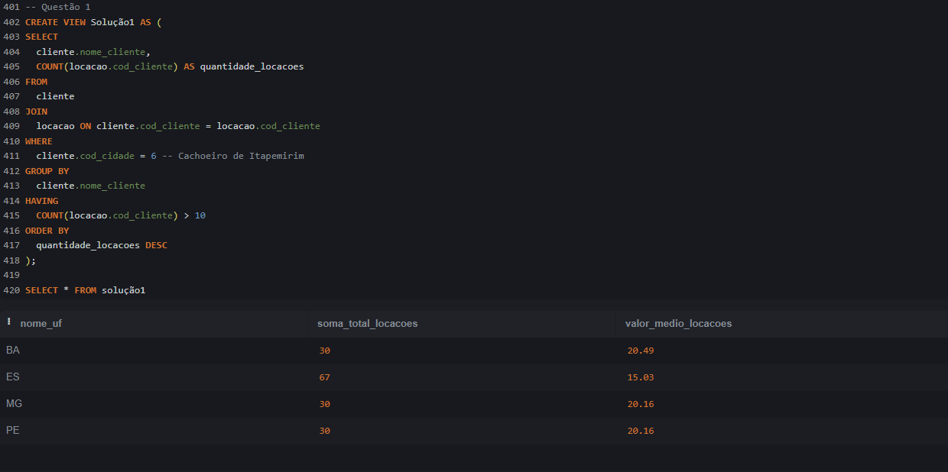

## **Questão 2.**

O dono da locadora deseja saber qual o gênero de filme que dá mais retorno a sua locadora, para isto solicitou uma listagem de cada nome de gênero de filme informando qual o maior valor de locação de cada gênero, o menor valor de locação de cada gênero, a média do valor de locação de cada gênero, a soma de locações de cada gênero e a quantidade de locações de cada gênero. Estas informações são relativas a cada gênero do filme locado. Só devem aparecer nesta listagem filmes cujo valor pago na compra pelo filme (valor_compra na tabela filme) é maior que 100 reais e a quantidade locações do gênero for menor que 1000. Ele solicitou, ainda, que a mesma fosse impressa, ordenada de forma decrescente pela quantidade de locações de cada gênero de filme.

**Solução:**

CREATE VIEW Solução2 AS (

SELECT

gf.nome_genero_filme AS Genero,

MAX(l.valor_locacao) AS Maior_Valor_Locacao,

MIN(l.valor_locacao) AS Menor_Valor_Locacao,

ROUND(AVG(l.valor_locacao), 2) AS Media_Valor_Locacao,

SUM(l.valor_locacao) AS Soma_Valor_Locacao,

COUNT(l.cod_filme) AS Quantidade_Locacoes

FROM

genero_filme gf

JOIN

filme f ON gf.cod_genero_filme = f.cod_genero_filme

JOIN

locacao l ON f.cod_filme = l.cod_filme

WHERE

f.valor_compra > 100

GROUP BY

gf.nome_genero_filme

HAVING

COUNT(l.cod_filme) < 1000

ORDER BY

Quantidade_Locacoes DESC

);

**Teste da Solução:** SELECT * FROM solução2

**Resultado:** Print

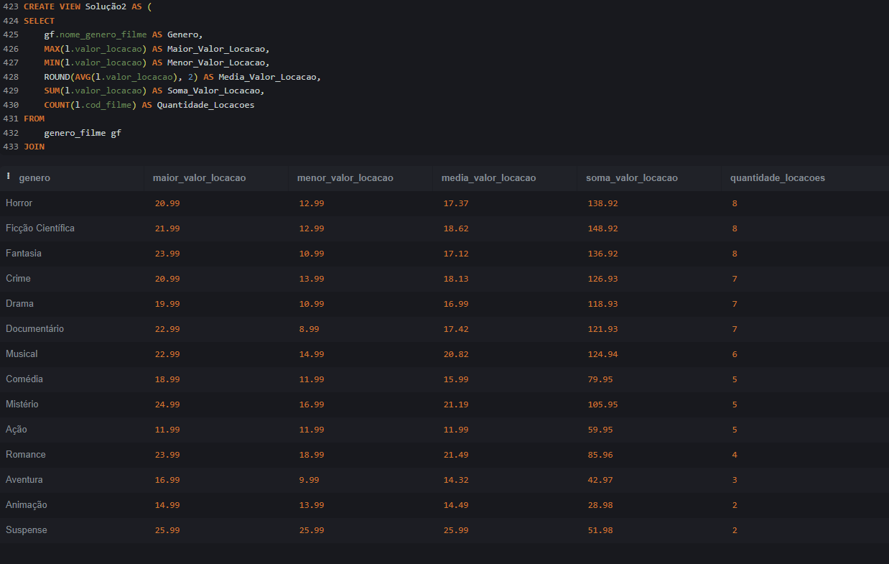

## **Questão 3.**

O dono da locadora deseja saber quais são os estados (UF) dos clientes que mais fazem locações em sua locadora. Não interessa para o dono da locadora as locações com valor unitário menor que 2 reais, e apenas para o nome da cidade onde o cliente mora que começar com a letra ‘C’ e somente para as seguintes UF onde o cliente mora: RJ, SP, ES, MG, BA e PE (utilizar a cláusula IN). Ele quer que seja listado: Nome da UF , Soma total de Locações e Valor Médio das Locações, ordenados por Nome da UF.

**Solução:**

CREATE view Solução3 AS (

SELECT

u.sigla_uf AS nome_uf,

COUNT(l.cod_cliente) AS soma_total_locacoes,

ROUND(AVG(l.valor_locacao), 2) AS valor_medio_locacoes

FROM locacao l

JOIN cliente c ON l.cod_cliente = c.cod_cliente

JOIN cidade ci ON c.cod_cidade = ci.cod_cidade

JOIN uf u ON ci.sigla_uf = u.sigla_uf

WHERE l.valor_locacao >= 2 AND ci.nome_cidade LIKE 'C%'

AND u.sigla_uf IN ('RJ', 'SP', 'ES', 'MG', 'BA', 'PE')

GROUP BY u.sigla_uf

ORDER BY u.sigla_uf

);

**Teste da Solução:** SELECT * FROM solução3

**Resultado:** Print

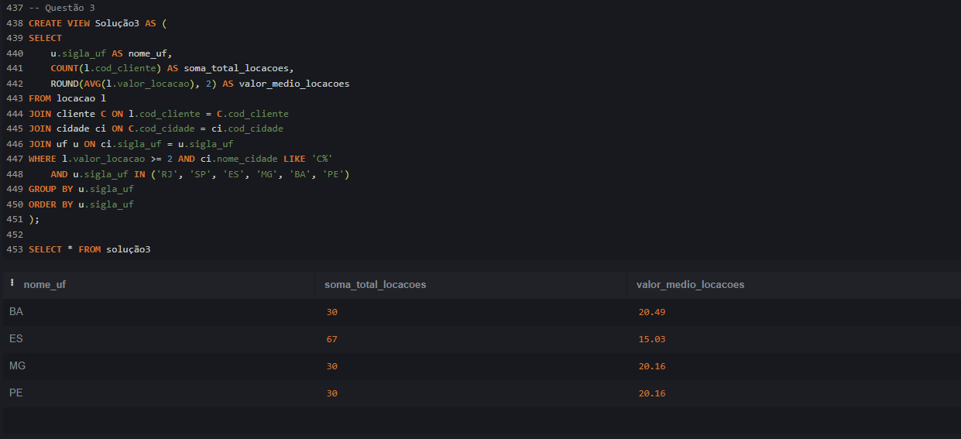

# 5. Apêndice

1. [**Drive: Modelo Lógico**](https://drive.google.com/file/d/1bnERhPdcK3wiAlPGbZQEj_7U-kuF5sQU/view?usp=sharing)
2. [**GitHub: Arquivo SQL**](https://github.com/EhoKira/TrabalhoFinal_BancoDeDados_I_2023.2.git)